Портфолио обучающегося ФКОУ ВО Кузбасский институт ФСИН России

Чулюкина Артема Сергеевича
Курсанта 21 учебной группы
набора 2019 года

Перечень индивидуальных образовательных достижений

№ п/п | Вид образовательных достижений | Описание индивидуальных образовательных достижений | Подтверждение уровня (факта) индивидуальных образовательных достижений | Самооценка образовательных достижений | Примечение
1 | 2 | 3 | 4 | 5 | 6
Достижения в освоении основной образовательной программы
(образовательная активность)
1 | Уровень успеваемости за весь период обучения |  | 1 семестр | СБу-балл | 4,25
2 | Курсовая работа по дисциплине «Теория государства и права» | «Правовое государство и гражданское общество, основы их взаимодейтвия» | 2 семестр | Оценка | 4
3 |  |  | 2 семестр | СБу-балл | 4,3
4 |  |  | 3 семестр | СБу-балл | 4,3
5 | Прохождение практики в ФКУ ЛИУ № 16 |  | 4 семестр | Оценка | 5
6 | Курсовая работа по дисциплине «Административное право» | «Административная ответственность сотрудников УИС» | 4 семестр |  | 5
7 | Курсовая работа по дисциплине «Уголовное право» | «Уголовная ответственность за уклонение от прохождения в военной и альтернативной гражданской службы» | 4 семестр |  | 5
8 |  |  | 4 семестр | СБу-балл | 4,5
 | Индекс ИОД по освоению основной образовательной программы |  |  |  | 36,35
Достижения в исследовательской и творческой деятельности
(творческая активность)
1 | МЕЖДУНАРОДНЫЙ КОНКУРС ЭССЕ НА РУССКОМ, АНГЛИЙСКОМ И НЕМЕЦКОМ ЯЗЫКАХ | «ПЕНИТЕНЦИАРНАЯ СИСТЕМА В РОССИИ И ЗАРУБЕЖНЫХ СТРАНАХ: СРАВНИТЕЛЬНЫЙ АНАЛИЗ» | 1 балл | ПРИЛОЖЕНИЕ 2
2
 | Индекс ИОД в исследовательской работе |  |  |  | 1
Достижения в общественной жизни
(социальная активность)
1 | Не состоит в группе спортивного совершенствования
2 | Участие в спартакиаде института 2019 год | Выступление в составе команды по марш- броску в составе подразделения в летнее время (3 место) | 1 балл | ПРИЛОЖЕНИЕ№1
3
4
Индекс ИОД в общественной жизни |  |  | 1
Индекс ИОД за весь период обучения |  |  | 38,35

ПРИЛОЖЕНИЕ№1
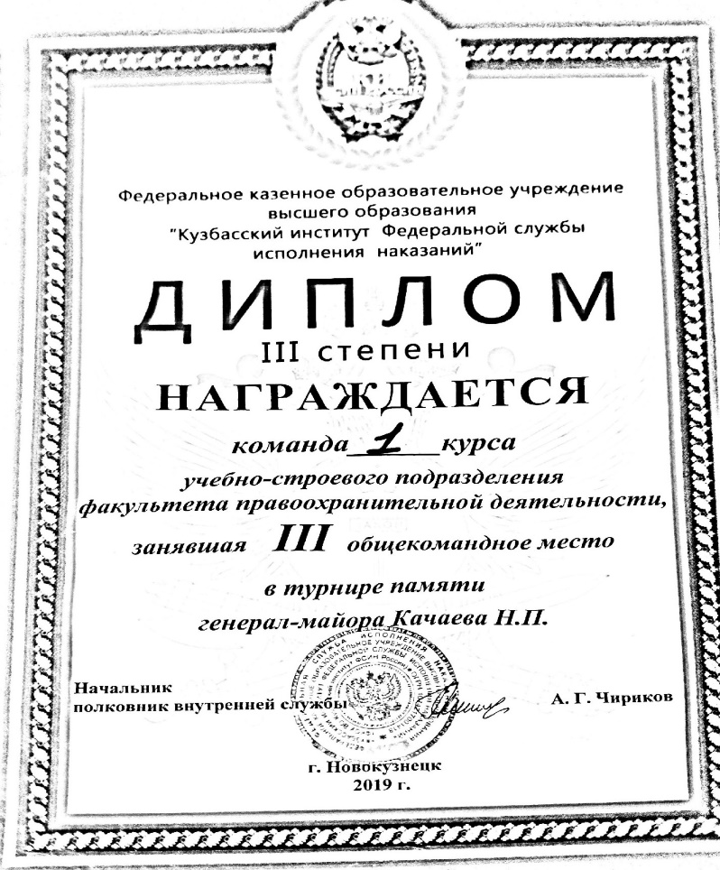

ПРИЛОЖЕНИЕ№2

